**МИНИСТЕРСТВО ЦИФРОВОГО РАЗВИТИЯ СВЯЗИ И МАССОВЫХ КОММУНИКАЦИЙ**

**Ордена Трудового Красного Знамени**

**Федеральное государственное бюджетное образовательное учреждение высшего образования**

**«Московский технический университет связи и информатики»**

Кафедра «Информатика»

**Отчет по практической работе**

по дисциплине «Введение в информационные технологии» на тему:

Сравнение лиц с использованием библиотеки face_recognition

Выполнил: Студент группы

БПИ2401

Коюшев Максим

Москва

2025

**Цель работы:**

Научиться использовать библиотеку face_recognition для сравнения лиц на двух изображениях и определения, является ли лицо на неизвестном изображении тем же самым, что и на известном.

**Ход работы:**

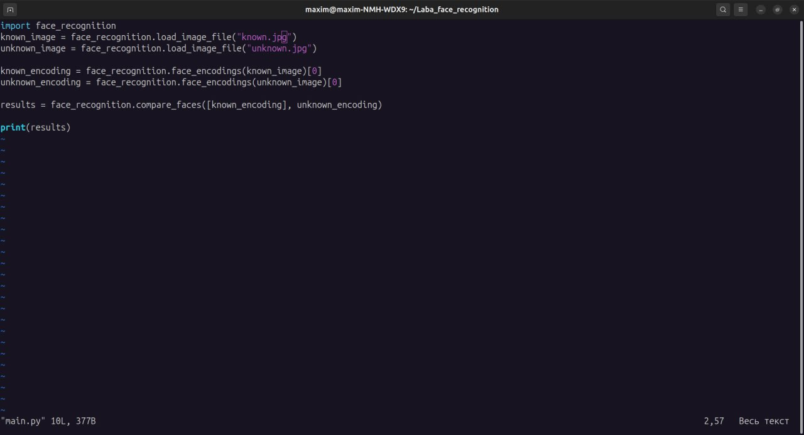

Возьмем два разных изображения одного человека.

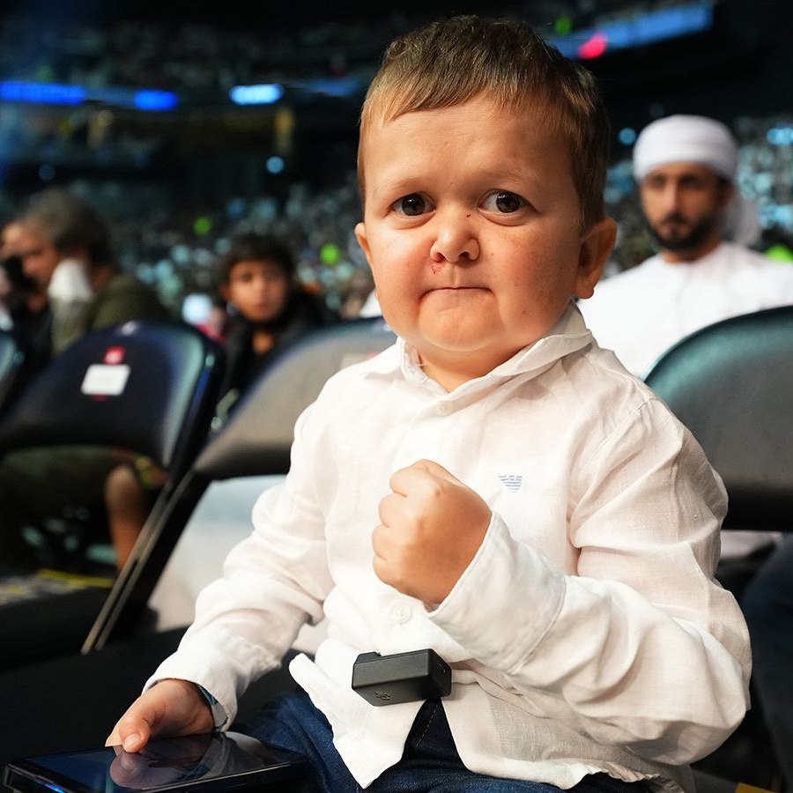

Получаем такой вывод, что означает, что это один и тот же человек.



Теперь возьмём два разных человека.



Получаем такой вывод, что означает, что это разные лица на изображениях.



Вывод: я научился использовать библиотеку face_recognition для сравнения лиц на двух изображениях и определения, является ли лицо на неизвестном изображении тем же самым, что и на известном.